«К Новому учебному году готовы!»

Вот и приближается наш самый ответственный год в детском саду. Мы теперь подготовишки!!! А что это значит? Кто мы? А мы теперь подготовительная к школе группа, мы самые взрослые в детском саду и через год пойдём в школу!

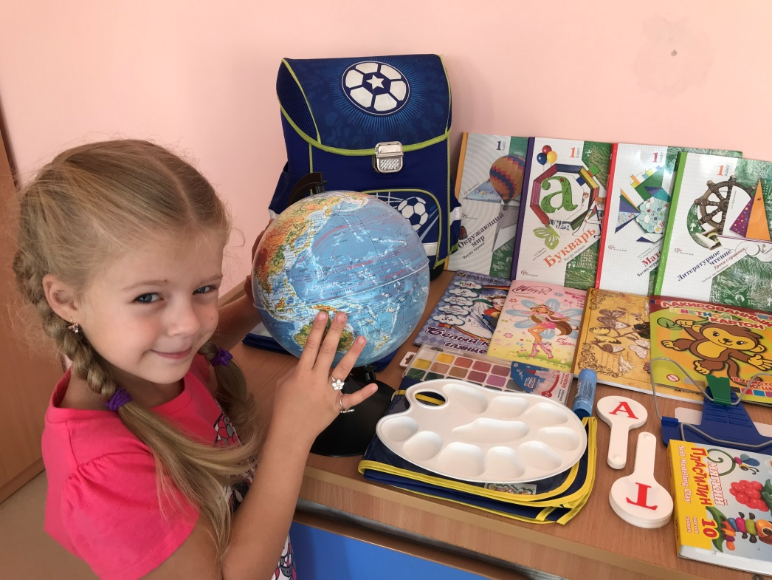 В нашей группе мы всё подготовили к началу Нового учебного года! На следующий год мы идём в школу и начинаем к этому готовиться!

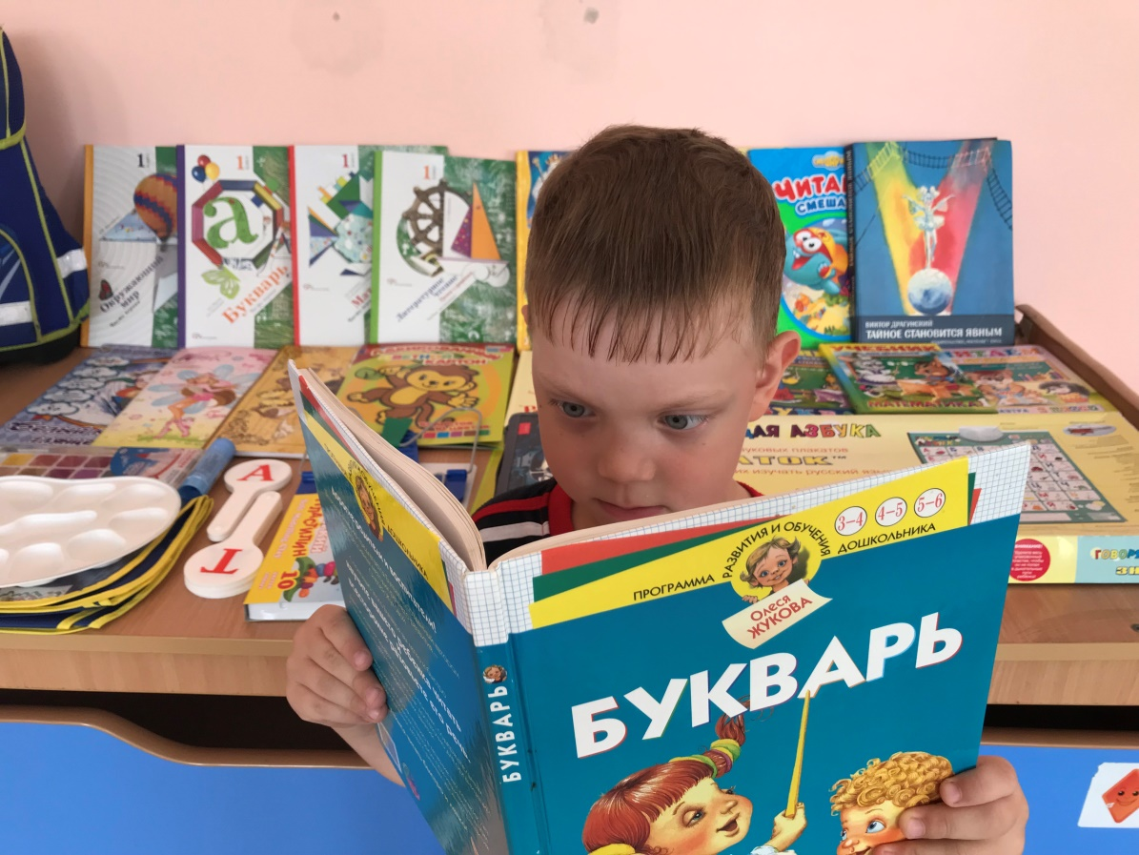

Нам очень хочется научиться читать и писать, хоть мы это пока делать не умеем, но очень хотим и стремимся к этому.

Оглянись, дружок вокруг!

Вот компьютер- верный друг.

Он всегда тебе поможет:

Сложит, вычтет и умножит!

Может он ребят учить,

Может он станок включить.

Папе, дедушке и тёте

Он поможет на работе:

Стало легче с ним, чем прежде,

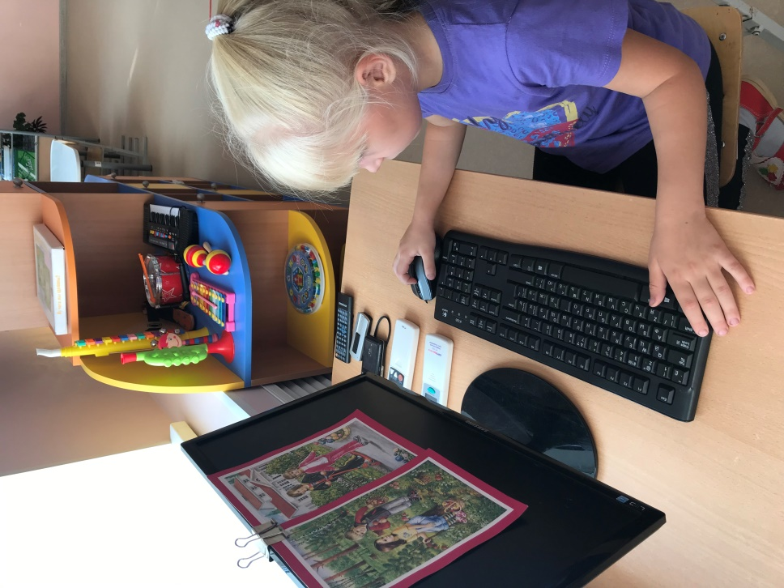Дом построить, сшить одежду!

Даже вылечить больного

Он поможет- что ж такого!

Он рисует, он считает

Проектирует заводы,

Даже в космосе летает,

И даёт прогноз погоды.

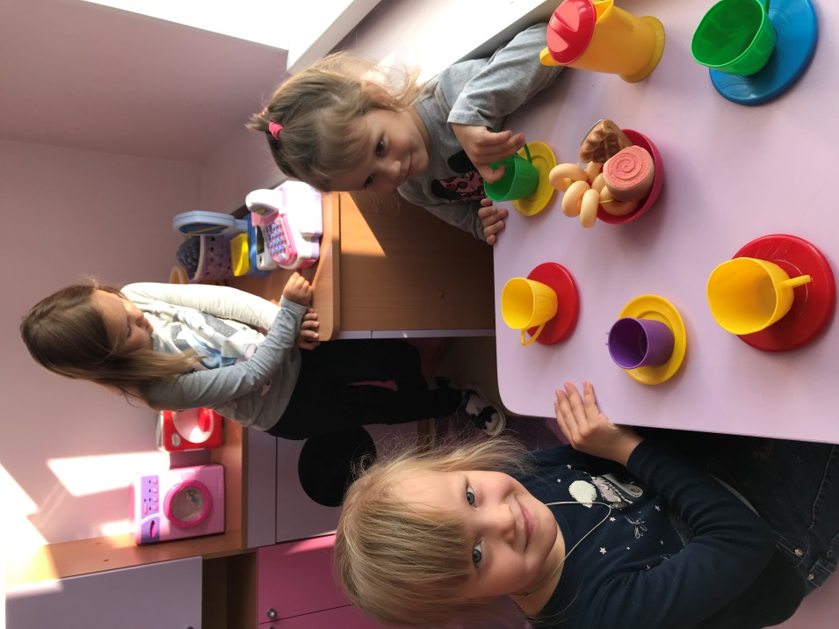

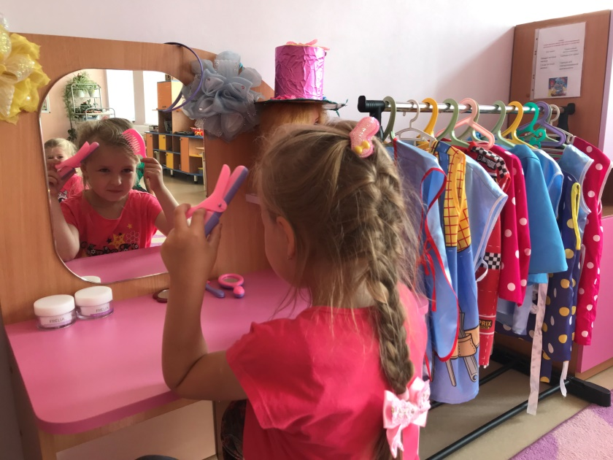

Мы очень любим заниматься конструированием, из всех конструкторов нам больше всего нравиться Лего. Мы собираем из конструктора разные модели и устраиваем выставки.

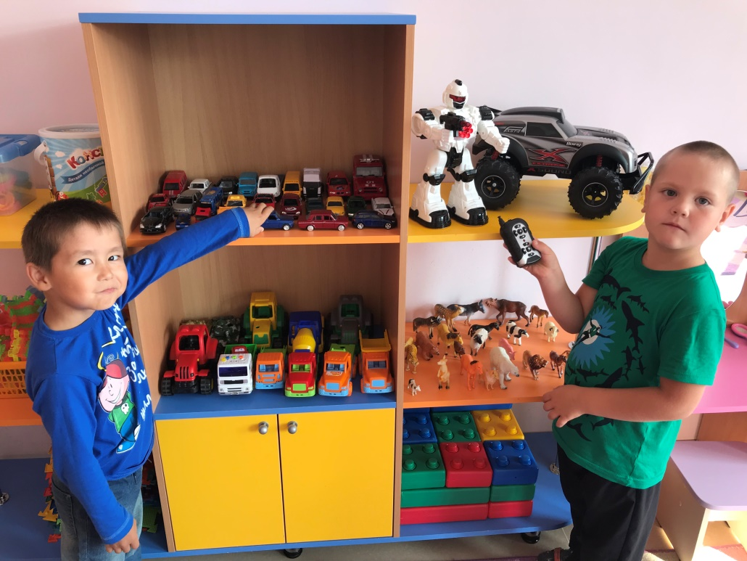

Не забываем заботиться о нашем уголке природы, ухаживаем за нашими любимыми растениями.

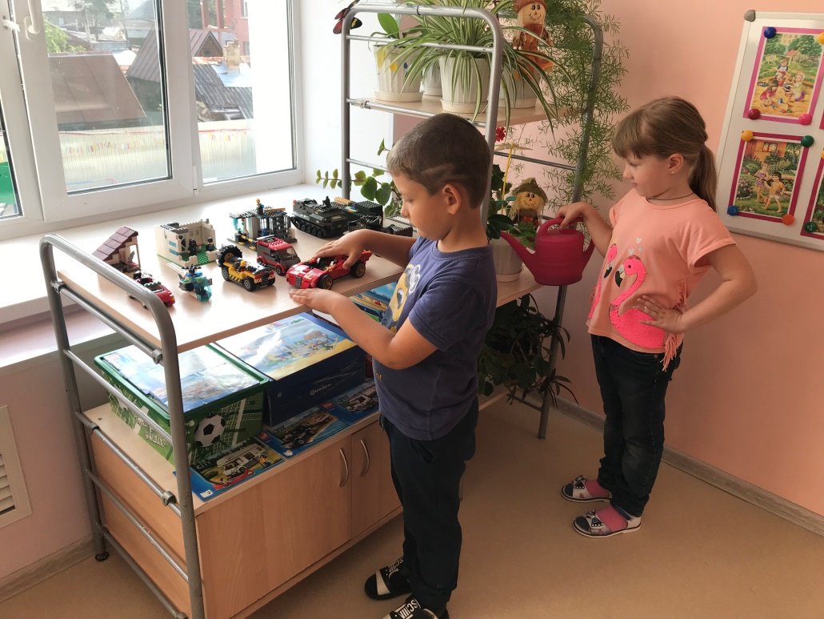

Мы конечно хотим побыстрее стать взрослыми, научится читать и писать, но пока нам ещё очень сильно нравится играть.

Вот такие мы супер ребята, любим наш детский сад и готовимся к школе!!!